Жадова Галина Павловна.

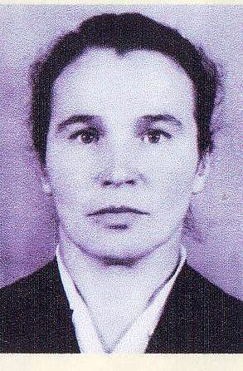
В июне 1941 года окончила 10 классов Николо – Шангской средней школы. В 42 году по комсомольской путёвке от военкомата добровольцем ушла на фронт. Закончив в Горьком курсы связистов, принимала участие в Курской битве - в одном из самых кровопролитных сражений Великой Отечественной войны.
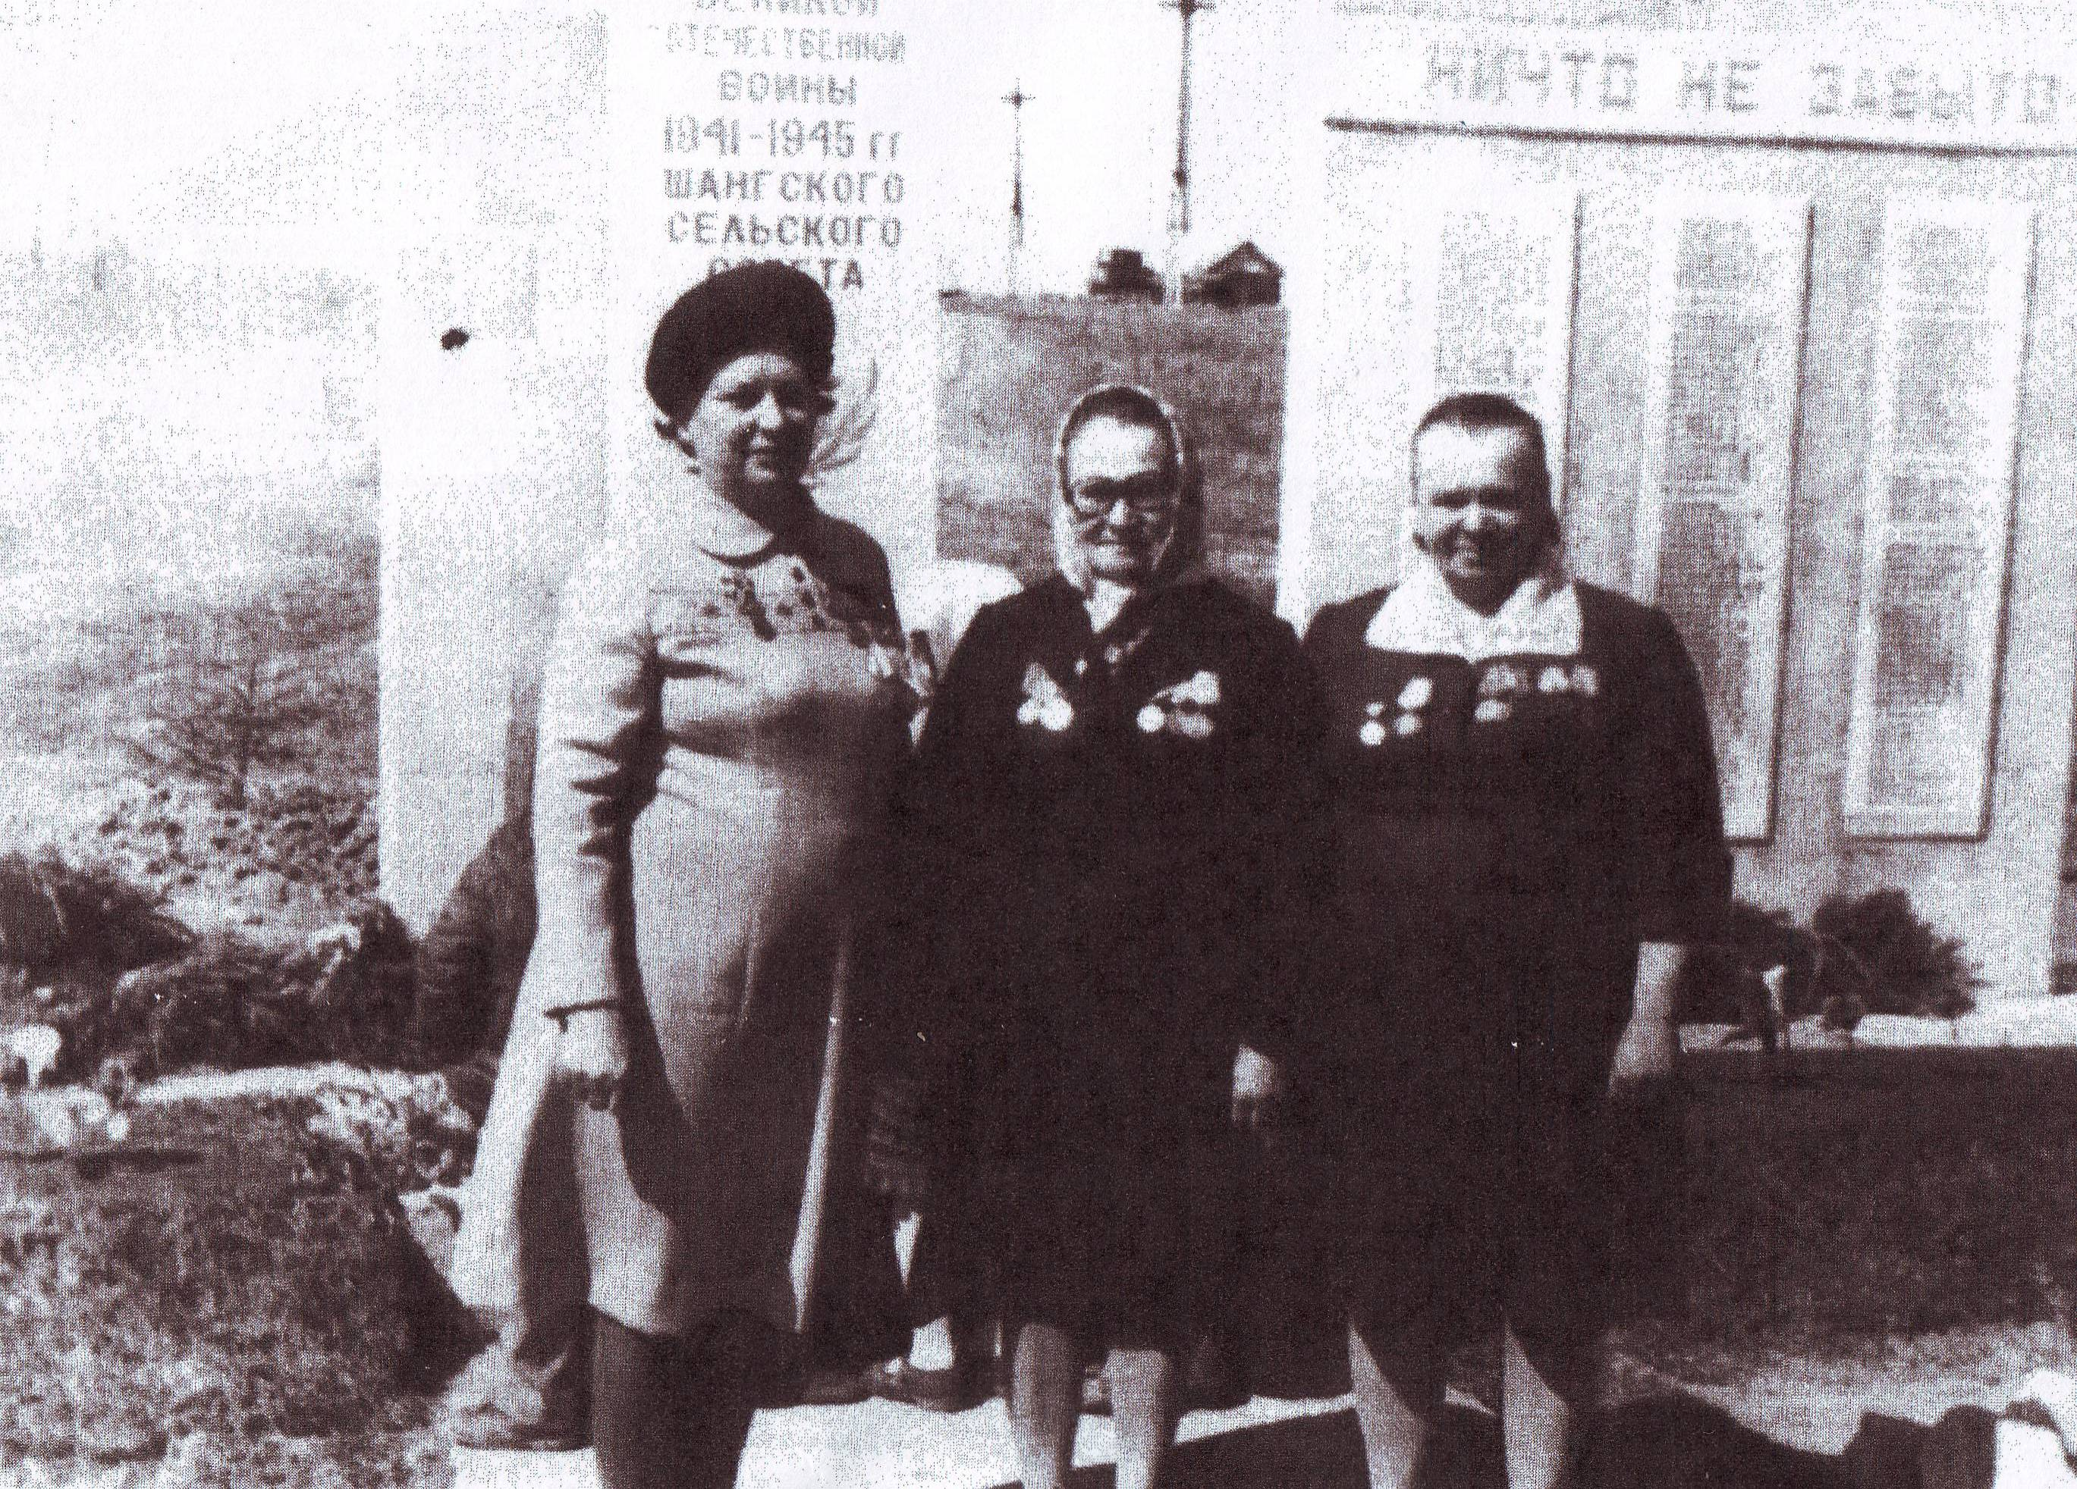
После возвращения Галина Павловна окончила Галичский учительский институт по специальности биология и химия. С 1956 года она приступила к работе в нашей школе. Химия – очень трудный предмет, и даётся он только очень упорным трудом. Но многие её ученики пошли по стопам любимого учителя: Ковалёва Ирина Анатольевна, Орехова Валентина Ивановна и другие. Труд Галины Павловны отмечен многими боевыми и трудовыми наградами.

